***УСТЬ-КУЛЬСКИЙ***

***«УСТЬ-КУЛЬСКИЙ ВЕСТНИК» - ПЕРИОДИЧЕСКОЕ ПЕЧАТНОЕ ИЗДАНИЕ В ФОРМЕ ГАЗЕТЫ, УЧРЕЖДЕННОЕ ДЛЯ ИЗДАНИЯ ОФИЦИАЛЬНЫХ И ИНЫХ АКТОВ ДУМЫ И АДМИНИСТРАЦИИ УСТЬ-КУЛЬСКОГО СЕЛЬСКОГО ПОСЕЛЕНИЯ, ТУЛУНСКОГО РАЙОНА, ИРКУТСКОЙ ОБЛАСТИ.***

***ВЕСТНИК***

*«03» мая 2024 год**№ 11*

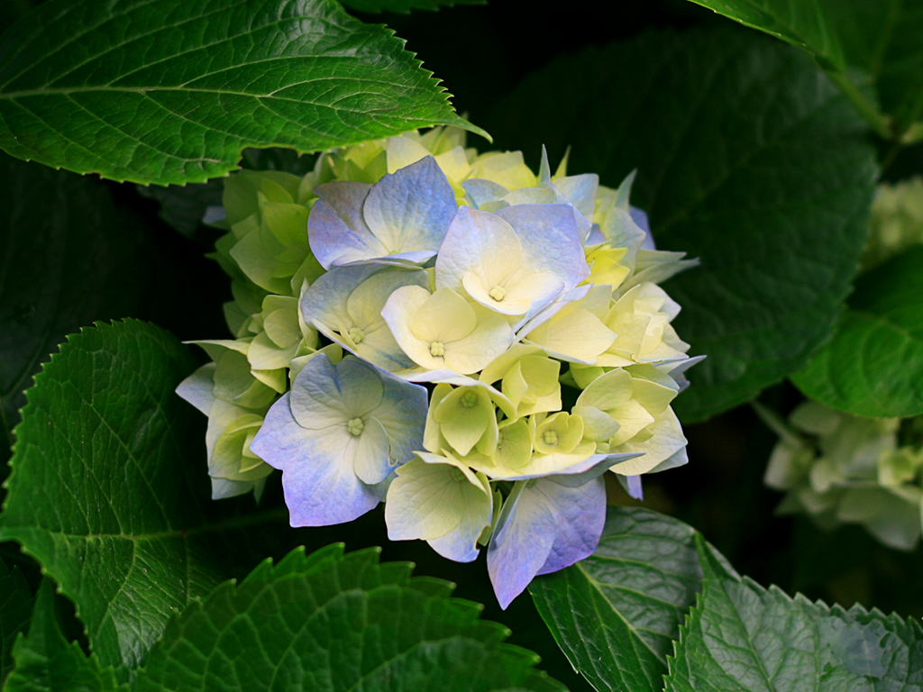

**03.05.2024г. №7**

**РОССИЙСКАЯ ФЕДЕРАЦИЯ**

**ИРКУТСКАЯ ОБЛАСТЬ**

**ТУЛУНСКИЙ МУНИЦИПАЛЬНЫЙ РАЙОН**

**УСТЬ–КУЛЬСКОЕ СЕЛЬСКОЕ ПОСЕЛЕНИЕ**

**РЕШЕНИЕ ДУМЫ**

**О НАЗНАЧЕНИИ ПУБЛИЧНЫХ СЛУШАНИЙ ПО ПРОЕКТУ РЕШЕНИЯ ДУМЫ УСТЬ-КУЛЬСКОГО МУНИЦИПАЛЬНОГО ОБРАЗОВАНИЯ «ОБ ИСПОЛНЕНИИ БЮДЖЕТА УСТЬ-КУЛЬСКОГО МУНИЦИПАЛЬНОГО ОБРАЗОВАНИЯ ЗА 2023 ГОД»**

Руководствуясь Бюджетным кодексом РФ, ст. 33, 48 Устава Усть-Кульского муниципального образования, Положением «О бюджетном процессе в Усть-Кульском муниципальном образовании», Дума Усть-Кульского сельского поселения

**РЕШИЛА**

1. Назначить публичные слушания по проекту решения Думы Усть-Кульского муниципального образования «Об итогах исполнения бюджета Усть-Кульского муниципального образования за 2023 год» на 20 мая 2024 года в 15,00 часов в здании администрации по адресу с. Усть-Кульск ул. Школьная, 22

2. Установить, что жители Усть-Кульского сельского поселения вправе присутствовать и выступать на публичных слушаниях по итогам исполнения бюджета Усть-Кульского муниципального образования за 2023 год

3.Опубликовать настоящее решение в газете «Усть-Кульский Вестник»

4. Для заблаговременного оповещения жителей Усть-Кульского сельского поселения о времени и месте проведения публичных слушаний по проекту решения Думы «Об итогах исполнения бюджета Усть-Кульского муниципального образования за 2023 год» опубликованному в газете Усть-Кульский вестник №11 от 03.05.2024г, и на официальном сайте Усть-Кульского сельского поселения в информационно-телекоммуникационной сети «Интернет», опубликовать (обнародовать) настоящее решение в газете «Усть-Кульский Вестник»

Председатель Думы

Глава Усть-Кульского сельского поселения

Т.А. Процан